Юрислингвистика

Legal Linguistics, 2021, 21, 26-29 doi: https://doi.org/10.14258/leglin(2021)2105

ЛИНГВОЭКСПЕРТОЛОГИЯ УДК 659.4:81'42, ББК Ш 100.3, ГРНТИ 16.21.33, Код ВАК 5.9.8

К вопросу о построении методики установления принадлежности лица к высшей уголовной иерархии по пиктографическому криминальному письму

М.А. Грачев

Нижегородский государственный лингвистический университет имени Н.А. Добролюбова
ул. Минина, 31а, 303155, Нижний Новгород, Россия. E-mail: ma-grachev@mail.ru

В статье доказывается особая роль лингвистической экспертизы татуировок в процессе доказывания причастности лица к организации криминальных группировок и управлению ими. Предлагается семиотическая классификация татуировок, используемых так называемыми ворами в законе. В ходе экспертной практики автору удалось установить, что в криминальном мире татуировки представляют собой логичную систему постулатов и криминальных идей. Поэтому главным для лингвиста-эксперта должно быть знание субкультуры криминального мира: воровских правил поведения, арго, пословиц и поговорок криминального сообщества, тюремных песен, кличек, значения криминальных символов. Важно учитывать, что нанесение татуировок является постепенным и отражает приобретаемый криминальный опыт.
Ключевые слова: татуировка, вор в законе, пиктографическое письмо, лингвистическая экспертиза.

On Development of Methodology of Establishing an Individual Belonging to the Upper Criminal Hierarchy Based on a Pictographic Criminal Writing

M. Grachev

Nizhny Novgorod State Linguistic University named after N.A. Dobrolyubov
31a Minina str., 31a, Nizhny Novgorod, Russia, 303155. E-mail: ma-grachev@mail.ru

The article proves the special role of the linguistic examination of tattoos in the process of proving a person's involvement in the organization and management of criminal groups. A semiotic classification of tattoos used by so-called code-bound criminals is proposed. In the course of expert practice, the author was able to establish that in the criminal world, tattoos represent a logical system of postulates and criminal ideas. Therefore, the main thing for an expert linguist should be knowledge of the subculture of the criminal world: thieves' rules of conduct, argot, proverbs and sayings of the criminal community, prison songs, nicknames, the meaning of criminal symbols. It is important to keep in mind that tattooing is a gradual process and reflects the acquired criminal experience.
Key words: tattoo, code-bound criminal, pictographic writing, linguistic expertise.

В определении правового статуса личности в настоящее время особую роль играют татуировки, которые могут являться одним из доказательств криминального рода занятий лица, и, в частности, его принадлежности к высшей криминальной касте так называемых воров в законе, оказывающей чрезвычайно сильное влияние на русскую преступность с конца 20-х годов ХХ века по настоящее время. Необходимость решения этой криминалистической задачи обусловлена действием статьи 210.1 УК РФ, предусматривающей наказание до 20 лет лишения свободы и штраф до 5 млн. руб. для лиц, выполняющих организаторскую функцию в преступных сообществах.
Экспертиза татуировок должна являться одним из главных способов сбора доказательной базы по данной категории дел. По нашему убеждению, она должна иметь комплексный характер и выполняться совместно медиком и лингвистом. Главная задача судмедэкспертов – указать на примерное время нанесения тату, задача лингвиста – провести анализ изображения как семиотического знака. Однако данный вид экспертных исследований еще не получил достаточной методической поддержки, что затрудняет процесс судопроизводства и даже может стать причиной неправомерных судебных решений (см. пример такого судопроизводства в [Зайков, Козлова 2021]).
Решение о нанесении того или иного нательного изображения обусловлено, как правило, желанием продемонстрировать жизненные принципы, сочувственное отношение к какой-либо субкультуре. Далеко не всегда татуировка отражает факты биографии. В то же время у выдающихся представителей криминального мира совершение определенных противоправных действий является обязательным условием нанесения татуировки. В конечном итоге нательные изображения в криминальном мире – это система, направленная на установление власти над рядовыми уголовниками и занятие высшего криминального положения. Особое значение они приобретают в пенитенциарных учреждениях. Именно там носитель воровских татуировок может стать хозяином над низшими кастами осужденных. Поэтому татуировки вора в законе представляют собой устрашающие символы (кинжалы, воткнутые в голову; кресты, могилы, кладбище).
Рис.1. Нож, воткнутый в голову

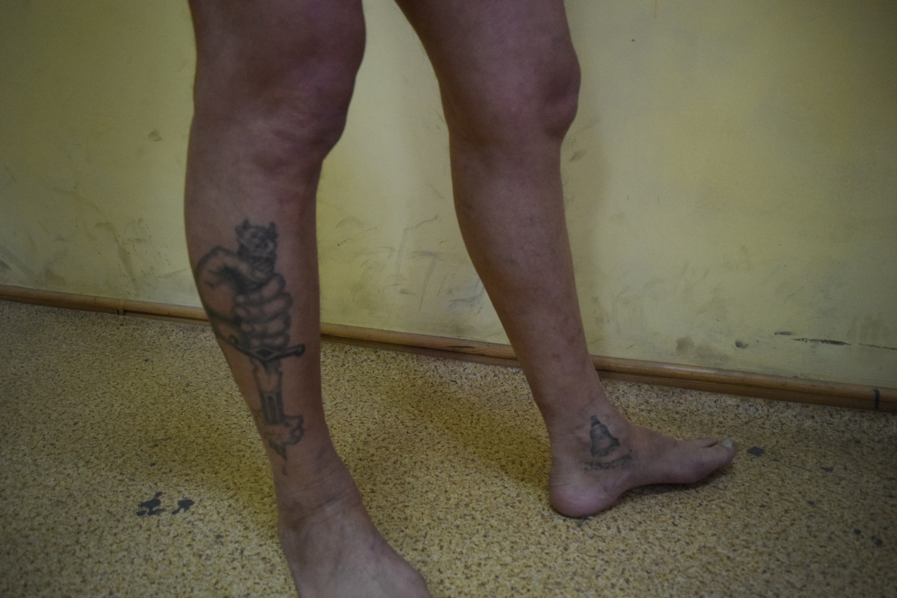

У воров в законе тату – это логичная система постулатов и криминальных идей. Поэтому главным для лингвиста-эксперта должно быть знание субкультуры криминального мира: воровских правил поведения, арго, пословиц и поговорок криминального сообщества, тюремных песен, кличек, значения криминальных символов. Важно учитывать, что нанесение татуировок является постепенным и отражает приобретаемый криминальный опыт: его судимости, конфликты с правоохранителями, заключение в карцер за несоблюдение правил тюремной дисциплины, нежелание трудиться. Все это, как правило, отражается в системе татуировок.
Исследователи-юристы называют уголовные татуировки «наглядным хроническим клеймом судимости», отражающим этапы формирования преступных типов личности в местах лишения свободы. Кроме того, следователь обращает внимание на отражение биографических фактов в татуировках, их соответствие данным личного дела осужденного, и отмечает наличие корреляционной связи между изображением татуировки, которое избирает осужденный, с психологией его личности [Дубягина 2003: 68].
В целях производства лингвистической экспертизы татуировок важно разработать систему значений, которые чаще всего находят отражение в нательных рисунках. Для этого рассмотрим, какой объем криминалистически значимой информации можно получить в результате исследования «криминальной» татуировки.
Прежде всего, тату отражают сведения биографического характера — дату рождения, год заключения, год освобождения из мест лишения свободы, номера исправительных учреждений (ИУ) и местности, где гражданин отбывал наказание;
Татуировки могут отражать сведения о преступной деятельности — количество судимостей, срок лишения свободы, вид режима и ВТУ (воспитательно-трудового учреждения), состав преступления (хулиганство, кража, ограбление и т. д.), преступную специализацию и квалификацию, способ и место совершения преступлений, статус в преступной иерархии, принадлежность к определенной преступной группировке [Криминалистическая диагностика татуировок: URL]. В этой группе нательных изображений активно используется символика. Значительная часть уголовников начинает заниматься экстремизмом, нарушая статьи 280, 282 УК РФ. Поэтому активно используется символика нацистской Германии – свастика, эсэсовские молнии. Заметим, что татуировка, обозначающая аббревиатуру АУЕ (арестантское уголовное единство), также считается экстремистской.
Белый крест на черном фоне обозначает, что носитель данного символического изображения отбывал одиночное заключение либо был помещен в Кресты (тюрьма в Санкт-Петербурге).
Также татуировки могут содержать сведения об особом статусе в преступном сообществе. Данная информация также выражается символически. Перечислим некоторые из татуировок, которые наносят на тело воры в законе, положенцы и смотрящие.
Восьмиконечные звезды, указывающие на авторитетного преступника, наносятся на плечи или колени, имеют значение "Я ни перед кем не преклоняюсь". Восьмиконечная звезда обозначает ранг вора в законе в зависимости от того, где она находится. Кот – традиционный знак вора, часто в головном уборе. Православная церковь указывает на вора, как правило, татуировка на груди, с числом куполов, указывающих на количество судимостей. Солнечные лучи используют для обозначения количества и продолжительности отбытого наказания: каждый луч – год лишения свободы (правда, такое толкование следует считать устаревшим). Крест с распятым Христом называется еще воровским крестом. Паук головой вверх обозначает профессионального уголовника, который активно совершает правонарушения.
Рис. 2 Изображение ползущего паука
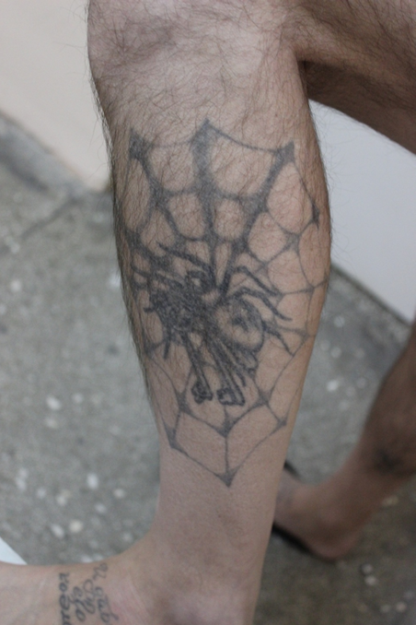

Изображения медалей указывают на криминальное звание. Орел – символ криминального авторитетного преступника. Корона на груди также указывает на вора в законе. Колокола указывают на длительное заключение под стражу, длительный срок, отбываемый без права досрочного освобождения за отказ сотрудничать с властями. Изображения Богородицы младенцем Иисусом Христом имеют два значения: "Тюрьма – мой дом" и указание на заключение в ИУ до совершеннолетия. Эполеты и орел в художественной композиции обозначают авторитетного вора или беглеца из лагеря.
Аббревиатура «МИР» на тыльной стороне руки обозначает того, кто никогда не будет реабилитирован или перевоспитан (расшифровка аббревиатуры: меня исправит расстрел).
Есть татуировки, которые насильно наносят для обозначения "разжалования". Они могут изображать половые акты и предназначены для того, чтобы унизить владельца в глазах других заключенных и спровоцировать жестокое обращение. Они могут быть применены к осужденным за сексуальные преступления, к тем, кто не заплатил игровой долг, к сотрудничающим с правоохранительными органами (стукачам, ссученным, марионеткам, чуханам и чертям). Также их могут нанести бывшим ворам в законе, тем самым обозначая, что владелец данных рисунков исключен из привилегированной части воровского сообщества и отныне является "неприкасаемым" (неприкасаемым чушком). Даже признанные воры могут быть понижены в должности, если, например, они проиграли без денег

карточную игру или не заплатили долг.
Рис. 3 Изображение эполет на плечах с орлом и восьмиконечной звездой

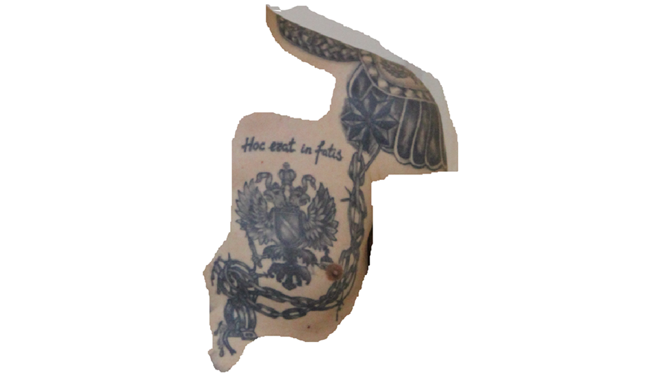
Сердце указывает на презираемого уголовника без статуса, осужденного за изнасилование. Змей, обвивающий женщину, – признак пассивного гомосексуалиста. Аналогичное значение выражают синяк под глазом, знаки карточных мастей красного цвета (бубны и черви). Часто такая татуировка наносится насильственным путем. Крыса, изображенная на подбородке, обозначает уголовника, который ворует у других заключенных. "Знаки красоты" или точки на лбу указывают на предателя, который встал на сторону тюремных властей.
Важно обращать внимание на цвет и расположение татуировок: например, синий («трупный») цвет характерен для тату 30–80 гг. ХХ в. Обычно он остается таким у воров-ортодоксов на всю жизнь, тогда как молодые воры могут использовать разные цвета. Но все же большинство воров в законе, смотрящих и положенцев используют синий цвет.
В настоящее время описанием и толкованием татуировок занимаются судмедэксперты, что, на наш взгляд, является в корне неправильным, поскольку данные специалисты не могут дать верное толкование знакам, порой представляющим собой сложные семиотические комплексы. У специалиста-медика отсутствуют сведения об изменении значений символов с течением времени. Тщательное изучение криминальных татуировок лингвистами могло бы ответить на ряд вопросов: значение тайных знаков-рисунков, эволюция символики социальной группы воров в законе, степень влияния на другие социальные (в том числе и некриминальные) группы.

Литература

Дубягина О.П., Дубягин Ю.Л., Смирнов Г.Ф. Культ тату (криминальная и художественная татуировка). М., 2003.
Зайков Н., Козлова Н. Оправдание присяжных / Российская газета. Новосибирск. – 2021. – 4 августа. – №174.
Криминалистическая диагностика татуировок. URL: https://www.судебная-экспертиза-москва.рф/kriminalisticheskaya-diagnostika-tatuirovok/

References

Dubyagina O.P., Dubyagin Yu.L., Smirnov G.F. Tattoo cult (criminal and artistic tattoo). M., 2003. (In Russian)
Zaikov N., Kozlova N. Jury acquittal. / Russian newspaper. Novosibirsk. - 2021 .-- August 4. - No. 174. (In Russian)
Forensic diagnostics of tattoos. URL: https: //www.judicial-expertiza-moscow.rf/kriminalisticheskaya-diagnostika-tatuirovok/ (In Russian)

Citation:
Грачев М.А. Проблемы изучения пиктографического криминального письма экспертами-лингвистами // Юрислингвистика. – 2021. – 21. – 26-29.
Grachev, M.A.(2021). Problems of Studying Pictographic Criminal Writing by Linguistic Experts. Legal Linguistics, 21, 26-29.
This work is licensed under a Creative Commons Attribution 4.0. License

